Sử dụng ASP.NET Core MVC and Entity Framework Core thực hiện các yêu cầu:
Tạo database QuanLyHoaDon có các table có cấu trúc như sau:
- Customer:
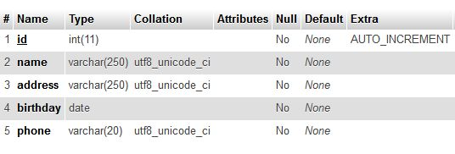

- Orders:
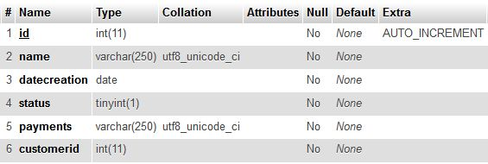

Lưu ý: Thay thế kiểu dữ liệu tinyint thành bit trong SQL Server
Thực hiện các chức năng như mô tả bên dưới:
- Hiển thị danh sách khách hàng khi website vừa mở lên. (3d)
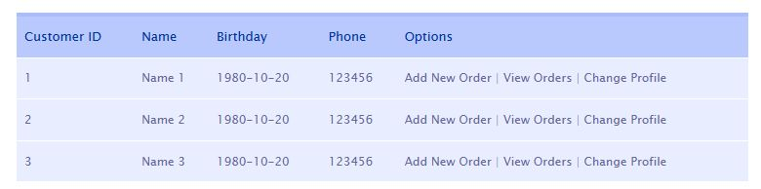
- Khi người sử dụng chọn liên kết Change Profile sẽ hiển thị form cho cập nhật thông tin tài khoản của khách hàng được chọn. (5d)
- Khi người sử dụng chọn liên kết Add New Order sẽ hiển thị form thêm hóa đơn mới cho customer được chọn. Thiết kế form thực hiện thêm hóa đơn theo yêu cầu ràng buột sau (5d):
  - DateCreation: Lấy thời gian hiện tại.
  - Status: Cho người sử dụng chọn 1 trong 2 trạng thái: Đã thanh toán hoặc Chưa thanh toán.
  - Payments: Cho người sử dụng chọn 1 trong 4 hình thức thanh toán: Cash, Visa Card, Master Card và Paypal.
  - CustomerID: Lấy mã khách hàng được chọn từ danh sách khách hàng.
- Khi người sử dụng chọn liên kết View Orders sẽ hiển thị danh sách các hóa đơn của khách hàng được chọn như hình bên dưới: (4d)
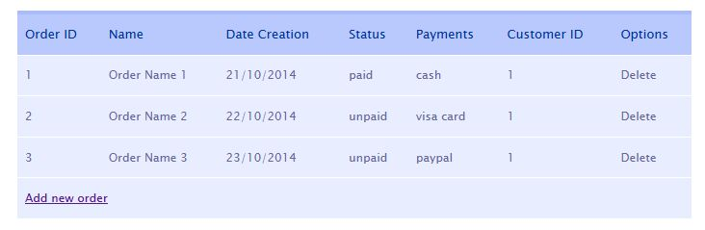
Khi người sử dụng chọn Delete sẽ hiển thị xác nhận có tiến hành xóa hóa đơn được chọn hay không? Nếu chọn OK sẽ tiến hành xóa hóa đơn được chọn. (3d)

